Ptice su potomci gmizavaca iz grupe (SAURIHIJA)
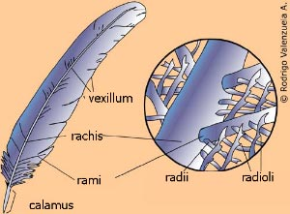 ⬅ KONTURNO PERO
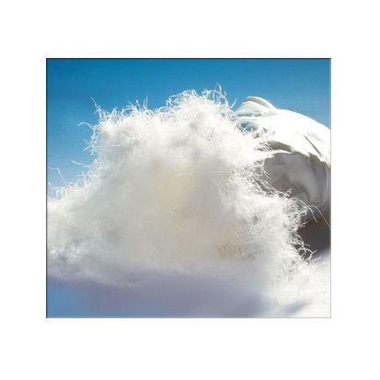⬅PAPERIJE
Temperatura tela ptice je uglavnom oko 41/42 stepena celziusove skale
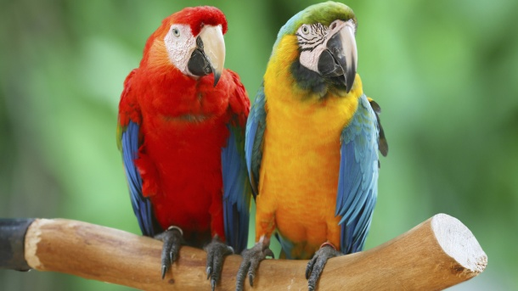⬅ papagaj muzijak I zenka
Zanimljivo je to sto zenku papagaja privlaci boja od muzijaka papagaja

Папагаји (лат. Psittaciformes) су ред птица коме припадају 372 врсте у 86 родова. Овај ред се дели у три породице: Psittacidae (прави папагаји), Cacatuidae (какадуи) и Strigopidae (новозеландски папагаји).
ZANIMLJIVE CINJENICE
За овај животињски ред карактеристични су јак закривљен кљун прилагођен великом броју активности, усправан став и јаке ноге са зигодактилним стопалима. Велики број врста приноси храну стопалом до кљуна, што је код других птица редак изузетак. Већина папагаја су углавном зелени, док су неке врсте шарене. Какадуи имају покретну кресту од перја на врху главе и по боји варирају од претежно беле до претежно црне. Код већине папагаја није видљива разлика између женки и мужјака, или је она минимална.
Што се тиче величине, ово је најразноврснија класа птица. Једна врста пигмејског папагаја је типично дуга око 8 сантиметара и тежи мање од 10 грама. Хијацинтна ара дуга је око 1 метар и тежи 4 килограма.
Папагаји се хране семеном, орасима, воћем, изданцима и другом биљном храном. Неке врсте се хране инсектима и малим животињама. Лорији су потпородица папагаја који су специјализовани за исхрану цветним нектаром и меким воћем. Скоро сви папагаји се гнезде у шупљинама стабала, полажу бела јаја из којих се легу птићи којима је неопходна нега.
Папагаји спадају у најинтелигентније врсте птица. Неке врсте имају способност да имитирају људски глас, што их чини популарним кућним љубимцима. Трговина папагајима, губитак природног станишта, конкуренција других врста и лов угрожавају популације папагаја у дивљини. Сматра се да је ова класа птица најексплоатисанија од свих класа птица.[
DOMACE PTICE

KOKOSKA
Domaća kokoška ili kokoš (Gallus gallus domesticus) je uzgojni, odomaćeni oblik divlje kokoške, vrste porijeklom iz Jugoistočne Azije. Pripada porodici Phasianidae iz reda Galliformes.
Kao domaća životinja, domaća kokoška ili kako ju se češće zove, kokoška je uzgojena u velikom broju najrazličitijih oblika, obilježja i varijacija boja. Trenutno evropski standardi pasmina domaćih kokoši prihvataju više od 180 poznatih pasmina. U svijetu se uzgaja još daleko veći broj pasmina. Postoje i različite boje jaja, kao na primjer bijela, smeđa, zelena, crvena...
U komercijalnoj proizvodnji mesa i jaja koriste se najčešće hibridne pasmine.
IZGLED KOKOSKE

Domaća kokoš (mužjak pijetao, ženka koka ili kokoška tokom godine, a u vrijeme kad leži na jajima i vodi piliće naziva se kvočka, mladunče pile, kastrirani pijetao kopun) teži od 1,5 do 5 kg, što ovisi o pasmini. Kod životinja iste pasmine mužjak, pijetao, teži je do jednog kilograma od ženke, koke. Pored toga, uzgojene su i patuljaste pasmine koje teže između 500 i 1.200 grama.
Kao kod većine vrsta kokoški, i kod domaćih je izražen spolni dimorfizam. Posebno obilježje cijelog roda Gallus pa tako i domaćih kokoši je crvena krijesta koja može biti različitih oblika. To je mesnata izraslina na vrhu glave ptica ovog roda koju imaju oba spola, no kod mužjaka je uvijek veća, a obilježava ga i rep u obliku srpa.
Donji dio noge je najčešće bez perja, no postoje i pasmine kod kojih i na tom dijelu nogu raste perje, sve do perja na prstima. Stopalo im je u pravilu anizodaktilno, što znači da imaju 4 prsta, tri okrenuta prema naprijed, a jedan prema nazag. No, postoje i pasmine s pet prstiju, kod njih su prema nazad okrenuta dva prsta.
Odrasli pijetlovi imaju i "stražnji prst", često nazvan i ostruga ili mamuza. Pijetlovi ga koriste kao oružje u napadu na konkurenta. Ta mamuza neprekidno raste, i kod starijih pijetlova može biti prilično duga i šiljata, može služiti i za određivanje starosti životinje.
Glasanje, "kukurikanje", pijetao koristi kao zvučno obilježavanje vlastitog teritorija. Obično se javlja u svitanje, oko podneva i u sumrak. U doba antike kukurikanje je služilo i kao oznaka doba dana, iako pijetlovi mogu kukurikati u svako doba dana.
Oči su im postavljene postrano na glavi, pa ne vide prostorno. Zbog toga, da bi dobro vidjele svoju okolinu, prisiljene su na brzo kretanje glave lijevo-desno, kako bi vidjele s oba oka.
PONASANJE

U prirodnom okolišu kokoši jedu sjemenke, gliste, insekte pa čak i miševe. Dok traže hranu, kokoši se rado zadržavaju u okolišu u kojem postoji mogućnost sakrivanja. Tvrdu hranu u želucu usitnjavaju gastroliti.
Domaće kokoške mogu godišnje snijeti 250 do 300 jaja ako se sneseno jaje svaki dan uklanja. Ako se jaja ne uklanjaju redovno, kokoška će početi sa sjedenjem na jajima ako joj je nagon za ležanjem dovoljno izražen. Kod savremenih pasmina, ovaj nagon je izbjegnut, ili snažno reduciran. Promjenom hrane isključivo na pšenicu nagon se najčešće ponovo javlja. Nagon za ležanjem na jajima može biti i narušen, tako da kvočka napusti gnijezdo prije nego što se pilići izlegu. Ova je pojava često prisutna kod kokoši koje su se izlegle u inkubatoru. Ležanje na jajima traje normalno 21 dan.
PTICIJE JAJE

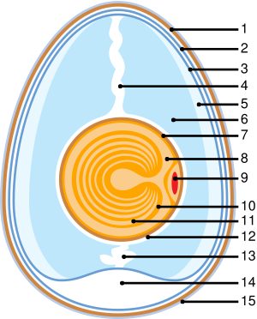⬅GRADJA JAJETA

